|  |
| --- |
| Fiche élève |

1) Placer le sonomètre à 10 cm du diapason.

2) Allumer l’ordinateur.  
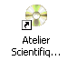3) Brancher la console EXAO sur l’ordinateur.

4) Lancer le logiciel Atelier scientifique en cliquant sur le symbole

5) Lancer le module généraliste du logiciel Atelier scientifique

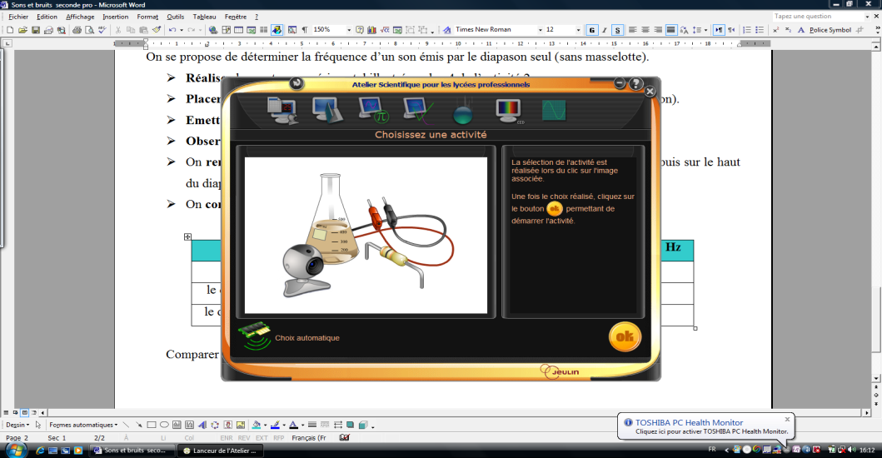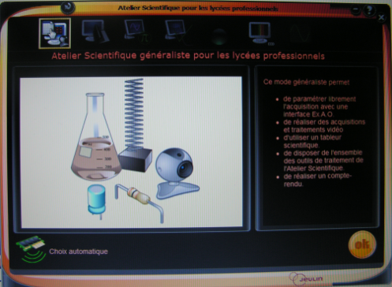

6) Brancher le sonomètre muni de sa rallonge sur la console EXAO.  
7) Faire glisser le capteur chronomètre en abscisses et le capteur sonomètre en ordonnées comme présenté sur la copie d’écran.

|  |  |
| --- | --- |
|  |  |

8) Entrer une durée d’acquisition de 10 ms et entrer 501 points

# 

9) Effectuer les réglages suivants :

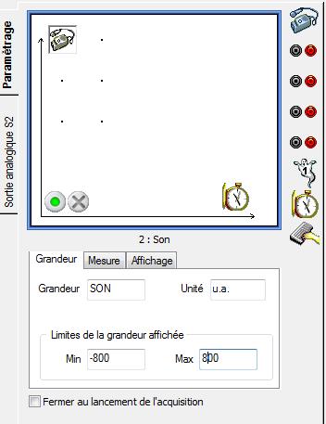

10) Démarrer l'acquisition en cliquant sur le **point vert**.

 11) Cliquer sur Lancer

12) Visualise le graphique obtenu à l’écran



**Oscillogramme du son**

13) Aller sur la courbe et réaliser un clic droit pour sélectionner l’outil pointeur



14) A l’aide du curseur, pointer un point de la sinusoïde

15) Relever le décalage temporel.

Δ t = ……… ms

16) Donner la période du signal T en seconde (s).

17) En déduire la fréquence *f* du signal en utilisant la relation :f =